BAB III
METODE PENELITIAN

  - Kerangka Penelitian
Kerangka penelitian merupakan sekumpulan konsep pemecahan masalah yang disusun secara sistematis dalam bentuk bagan. Kerangka penelitian dibuat agar penelitian yang dilakukan berjalan sesuai konsep yang telah ditetapkan.

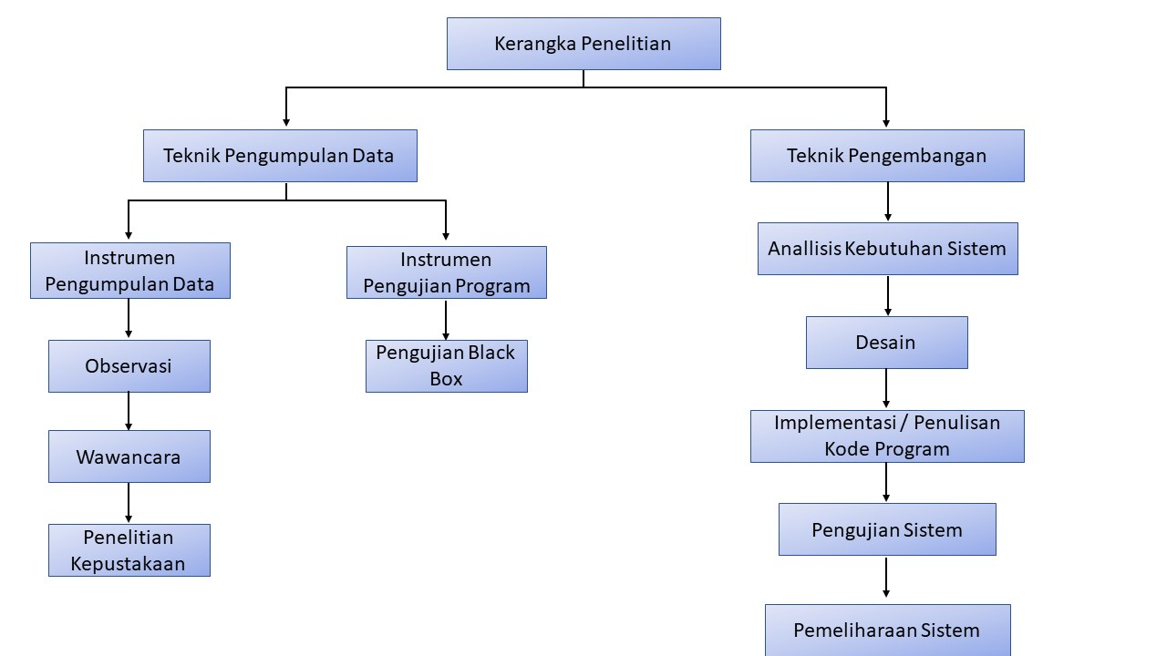
Gambar 3.1. Kerangka Penelitian
penjelasan dari kerangka penelitian di atas adalah sebagai berikut :
  - Teknik Pengumpulan Data
Teknik penugmpulan data merupakan tahapan awal dalam melakukan penelitian karena tujuan utama dilakukan penelitian adalah untuk mendapatkan data. Pada penelitian ini terdapat dua cara dalam mengumpulkan data antara lain instrumen pengumpulan data dan instrumen pengujian data.

    - Instrumen pengumpulan data
Instrumen pengumpulan data dapat dilakukan dengan cara observasi, wawancara dan studi pustaka.
              - Observasi
Pada penelitian ini, observasi yang dilakukan adalah mengamati sistem penjualan kacamata dan sistem pencatatan yang digunakan pada Gajah Optik. Data-data yang didapatkan dari hasil observasi berupa catatan-catatam hasil transaksi yang dilakukan oleh para karyawan Gajah Optik dengan rincian tabel sebagai berikut :
Tabel 3.1 Rincian Kegiatan Observasi
Tanggal | Bagian | Tempat | Uraian Kegiatan
19 April 2021 | Admin | Gajah Optik | Melakukan observasi kepada admin dengan penyesuaian pembuatan program aplikasi
20 April 2021 | Sales | Gajah Optik | Mengambil informasi terkait proses penjualan

              - Wawancara
Wawancara merupakan kegiatan yang dilakukan dengan cara tatap muka melalui tanya jawab secara langsung kepada pihak yang bersangkutan dengan penelitian untuk mendapatkan suatau informasi dan keterangan mengenai permasalahan pada Gajah Optik, Adapun pertanyaan-pertanyaan yang diajukan peneliti kepada Pengelola dan karyawan Gajah Optik adalah sebagai berikut :

Tabel 3.2. Rincian Draf Wawancara
Bagian | Uraian
Pengelola Optik | Apa kendala yang dialami dalam proses penjualan pada Gajah Optik?
Admin | Apa kendala yang sering dialami oleh bagian admin pada Gajah optik?
Sales | Transaksi apa saja yang dilakukan oleh sales?
 | Bagaimana tahapan proses transaksi yang dilakukan oleh sales?

              - Studi Pustaka
Dilakukan dengan membaca serta mempelajari bahan-bahan tertulis seperti buku, jurnal atau referensi yang ada kaitannya dengan penyusunan skripsi ini untuk mendukung suatu teori dalam penyelesaian masalah pada sistem yang akan dibuat.

    - Instrumen Pengujian Program
Pengujian yang dilakukan oleh peneliti adalah dengan cara pengujian
internal dan eksternal.
- Pengujian Internal
Ketika sistem telah selesai dibuat, selanjutnya dilakukan uji coba terlebih dahulu pada aplikasi untuk meminimalisir adanya kekurangan pada aplikasi yang dibuat serta memastikan bahwa aplikasi tersebut telah sesuai dengan keinginan user. Pengujian program menggunakan metode BlackBox Testing untuk mengetahui apakah aplikasi yang dibuat telah berfungsi dengan benar. Adapun hasil dari pengujian BlackBox Testing yang dilakukan oleh peneliti sebagai berikut :

Tabel 3.3. Draf Pengujian Blackbox Testing
No. | Unit Uji | Target yang ingin dicapai | Target yang diharapkan | Keterangan
 |  |  |  | Ya | Tidak
1. | Form login | Username dan password benar kemudian klik tombol login | Menampilkan halaman utama
2. | Pengelolaan data user | Mengisi semua inputan dan klik tombol simpan, klik tombol edit, dan klik tombol hapus | Menyimpan ke database
3. | Pengelolaan data pelanggan | Mengisi inputan dan klik tombol simpan, klik tombol edit, klik tombol hapus | Menyimpan ke database
4. | Pengelolahan data supplier | Mengisi semua inputan dan klik tombol simpan, klik tombol edit, dan klik tombol hapus | Menyimpan ke database
5. | Pengelolahan data-data barang | Mengisi semua inputan dan klik tombol simpan, klik tombol edit, dan klik tombol hapus | Menyimpan ke database
6. | Pengelolahan data merk barang | Mengisi semua inputan dan klik tombol simpan, klik tombol edit, dan klik tombol hapus | Menyimpan ke database
7. | Pengelolahan data jenis barang | Mengisi semua inputan dan klik tombol simpan, klik tombol edit, dan klik tombol hapus | Menyimpan ke database
8. | Pengelolahan transaksi penjualan | Mencari barang yang akan dibeli, memasukkan ke tabel penjualan, mengisi jumlah yang harus dibayarkan, klik tombol process payment | Menyimpan ke database
9. | Pengelolahan data riwayat tr ansaksi | Klik tombol print | Menyimpan ke database
10. | Pengelolahan data laporan | Melakukan filter laporan, menampilkan laporan dan cetak laporan | Berhasil menampilkan laporan sesuaifilter dan cetak laporan bentuk pdf

- Pengujian Eksternal
Pada tahap pengujian ini yang akan dilakukan dengan instansi yang bersangkutan atau tempat penelitian menguji program, pengujian ini melibatkan beberapa responden yaitu Admin dan beberapa Sales Gajah Optik. Berikut adalah draf pertanyaan pada saat pengujian ekstetrnal :

Table 3.4 Draf pertanyaan uji eksternal
No | Pertanyaan | Jawaban
 |  | SS | S | KS | TS | STS
1 | Apakah aplikasi ini mempermudah dalam melakukan transaksi penjualan ?
2 | Apakah aplikasi ini memudahkan dalam perekapan laporan ?
3 | Apakah fitur-fitur ini menarik dan sesuai dengan kebutuhan ?
4 | Apakah sistem ini sangat layak untuk digunakan ?
5 | Apakah tidak ada kendala atau error pada saat mengoprasikan aplikasi ini ?

Keterangan :
SS : Sangat Setuju
S : Setuju
KS : Kurang Setuju
TS : Tidak Setuju
STS : Sangat Tidak Setuju

  - Teknik Pengembangan
Pada penelitian ini metode pengembangan sistem yang digunakan adalah metode waterfall. Metode waterfall merupakan suatu proses pengembangan perangkat lunak secara berurutan, setiap tahap pada metode ini terus mengalir ke bawah yang artinya setiap tahap harus diselesaikan terlebih dahulu sebelum melanjutkan ke tahap berikutnya. Metode ini meliputi analisis kebutuhan sistem, desain sistem, implementasi atau penulisan kode program, pengujian dan pemeliharaan sistem.
Gambar 3.2. Metode Waterfall

Adapun tahapan-tahapan yang akan dilakukan adalah sebagai berikut:
- Analisa
pada tahap ini penulis melakukan analisa permasalahan yaitu sales melakukan transaksi penjualan kacamata kepada konsumen secara manual, yaitu dengan cara mencatat transaksi ke dalam buku penjualan sales serta mencatat transaksi tersebut ke nota penjualan yang nantinya akan disetorkan kepada admin. Dalam hal ini penulis mempunyai solusi umtuk membuaut suatu sistem dimana nantinya setiap sales memiliki akun masing-masing agar transaksi dapat dilakukan secara online melalui aplikasi berbasis web yang sudah dibuat sehingga dapat memudahkan sales dalam melakukan penjualan. Kebutuhan sistem melibatkan perangkat keras dan perangkat lunak yang meliputi alat dan bahan serta sistem yang digunakan dalam pembuatan program, diantaranya :
- Alat yang digunakan :
- Perangkat lunak : Visual Studio Code, XAMPP Control Panel
- Perangkat keras : Komputer atau laptop
- Bahan yang digunakan :
- Data transaksi
- Data barang
- Data harga barang
- Data konsumen
- Data piutang
- Desain
Setelah menganalisis permasalahan yang ada, tahap berikutnya yaitu desain sistem. Desain sistem ini dilakukan dengan menggunakan model penanganan sistem yang diterapkan, memahami rancangan informasi yang ada, serta mengimplementasikan model sesuai dengan keinginan user. Pemodelan sistem berupa desain antarmuka aplikasi yang akan dan diimplementasikan dengan baik dan menarik.
- Implementasi
Setelah membuat desain sistem, langkah berikutnya yang dilakukan yaitu penulisan kode program yang merupakan penerjemah dari rancangan yang sudah dibuat dengan menggunakan perintah-perintah yang dapat dimengerti oleh komputer. Dalam pembuatan aplikasi penjualan kacamata ini penulis menggunakan bahasa pemrograman web.
- Pengujian
Setelah pembuatan sistem selesai, kemudian dilakukan uji coba terlebih dahulu sebelum diserahkan kepada user. Jika sistem aplikasi tidak sesuai dengan keinginan user, maka akan dilakukan revisi dan pengujian ulang.
- Pemeliharaan
Setelah melakukan pengujian terhadap sistem yang dibuat, tahap berikutnya yaitu peerawatan dan pemeliharaan sistem. Ketika dijalankan kemungkinan masih ada errors yang tidak ditemukan sebelumnya, atau ada penambahan fitur-fitur pada aplikasi yang dibuat. Oleh karena itu diperlukan adanya perawatan dan pengembangan sistem, validasi data dan pembaruan data.

